Documentation Perxo-lite

Table des matières

Page Authentification
- Inscription
- Connexion à un compte
- Mot de passe oublié

Epargne
- Accueil
- Paramètres

Budget

Paramètres

INTRODUCTION
Bienvenue dans la documentation de Perxo-lite. Ici vous trouverez des informations et des ressources pour vous aider à mieux utiliser votre application.
Lorsque vous avez installé l’application Perxo-lite et que vous y accédez. Voici les étapes à suivre :
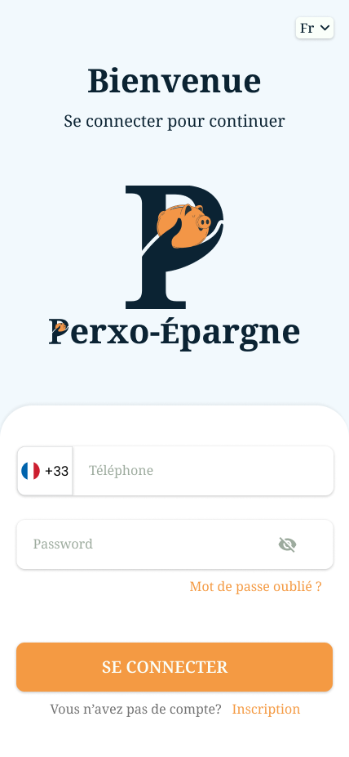
- Page d’authentification
- Inscription
Pour votre première connexion, la page d’authentification vous présente un champ de formulaire que vous devez remplir pour pourvoir avoir accès à l’application Perxo-lite.
Elle vous donne également la possibilité de choisir votre langue de préférence en cliquant sur le drapeau présent sur la page.
- Cliquez sur ‘’Inscription’’ voir image

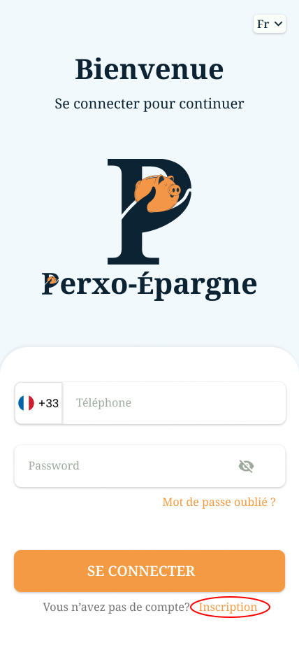

- Veillez remplir le formulaire d’inscription saisir : votre pseudo, numéro de téléphone mobile personnel suivant l’indicatif du pays dans lequel vous vous trouvez, mot de passe et réécrivez votre mot de passe puis cliquez sur ‘’S’INSCRIRE ’’
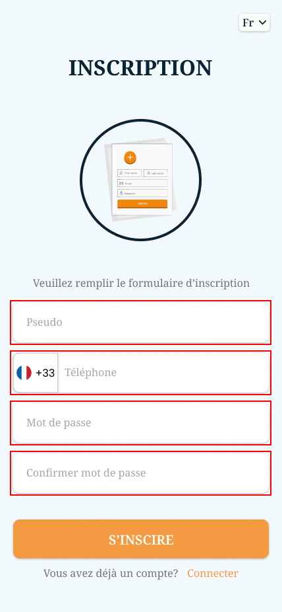

Définition du code à 4 chiffres
- Choisissez un code à 04 chiffres puis cliquez sur enregistrer. Ce code vous permettra de sécuriser vos données lorsque vous sortez de l’application après 5 mn à (confirmer)
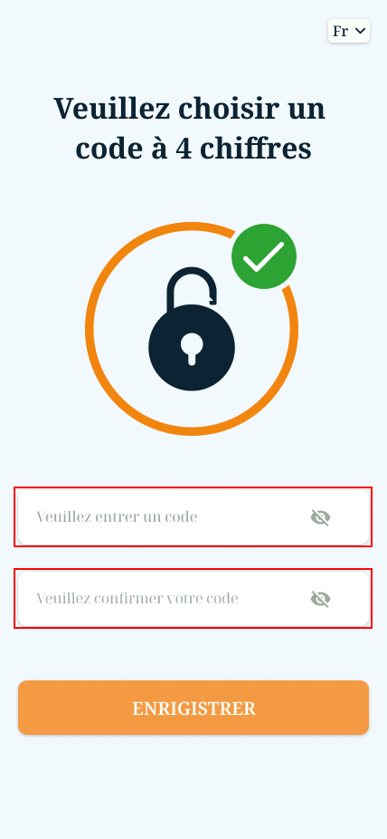

Choix de licence
Sélectionnez le type de licence auquel vous avez souscrit soit : EPARGNE, BUDGET ou EPARGNE ET BUDGET
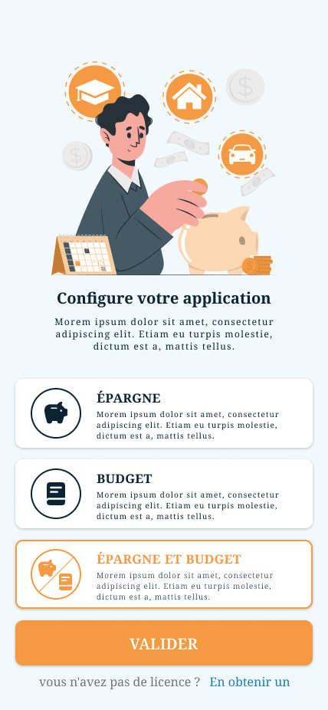

Si vous sélectionnez ‘’EPARGNE‘’
- Entrez le code de licence dans la case ‘’Ma Caisse’’
Choisissez la devise de votre choix dans la case ‘’Devise’’ et cliquez sur ‘’Valider‘’

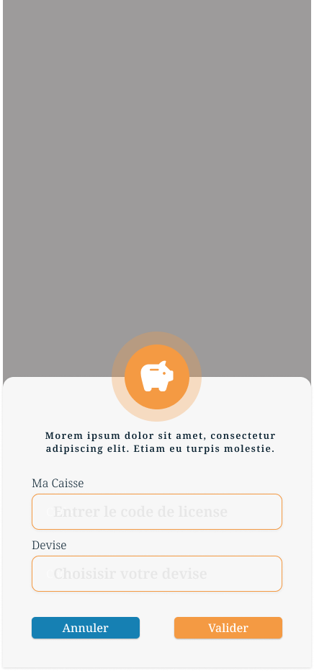
Vous verrez une notification de succès en vert qui vous confirmera la validité de votre licence comme suit :
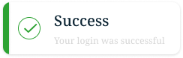

Si vous sélectionnez ‘’BUDGET‘’
- Entrez le code de licence dans la case ‘’Mon Carnet’’,
Choisissez la devise de votre choix dans la case ‘’Devise’’ et cliquez sur ‘’Valider‘’
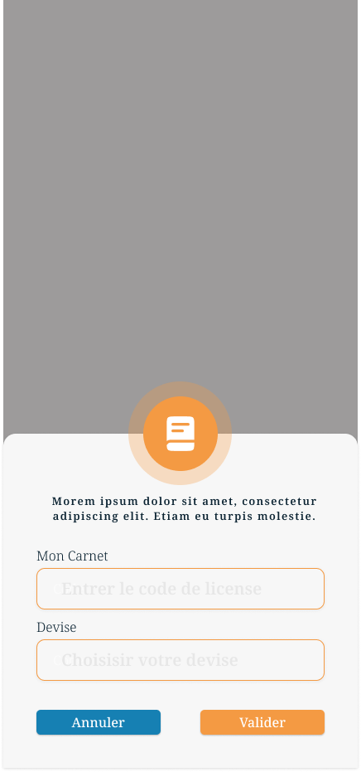
Vous verrez une notification de succès en vert qui vous confirmera la validité de votre licence comme suit :

Si vous sélectionnez ‘’EPARGNE / BUDGET‘’
- Veuillez entrer le code de licence ‘’EPARGNE’’ et celui de la licence ‘’BUDGET’’ à 14 caractères.
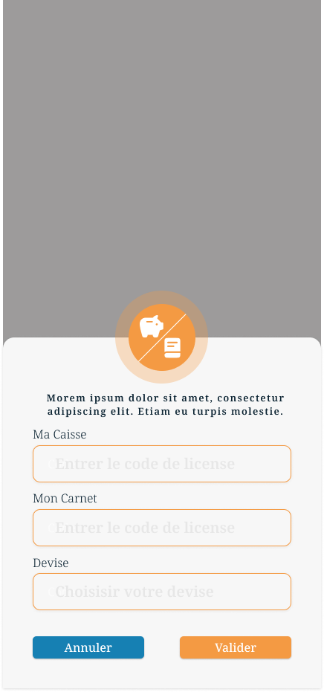
Vous verrez une notification de succès en vert qui vous confirmera la validité de votre licence

Accueil de votre compte Epargne

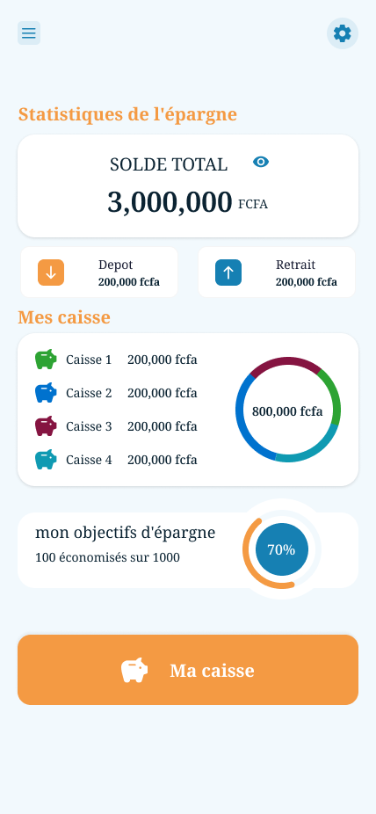
Une fois cette étape passée vous aurez accès à votre plateforme qui vous affichera le menu.

Accueil de votre compte Epargne

Si vous avez déjà un compte

- Connexion à un compte
Si vous avez déjà un compte veillez renseigner votre numéro de téléphone et votre mot de passe
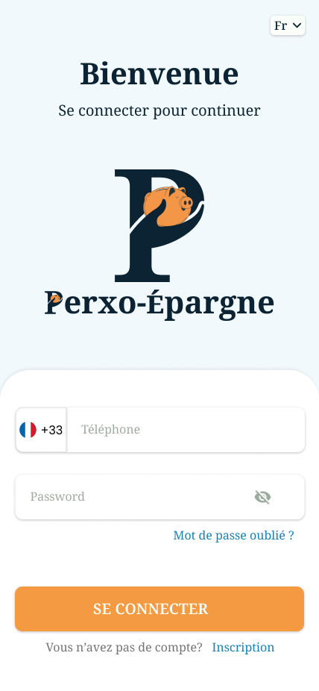
Cette page vous sera affichée
Récupération de mot de passe
Lorsque vous avez perdu votre mot de passe, cliquez sur ‘’ Mot de passe oublié ‘’
Entrez l’adresse e-mail avec lequel vous vous êtes inscrit et cliquez sur envoyez.
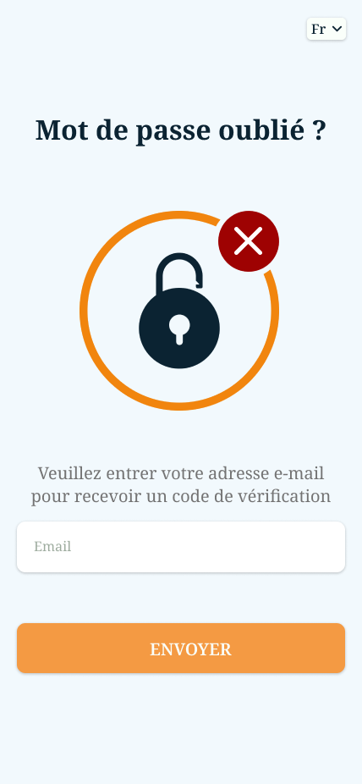

Connectez-vous à votre e-mail, récupéré le code de vérification qui vous sera envoyé, inscrivez-le dans les cases ‘’Saisir du code par e-mail’’ ci-dessous

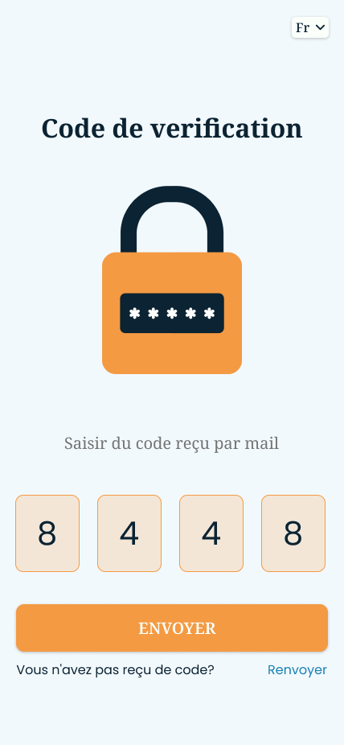
Si vous n’avez pas reçu de code dans votre e-mail cliquez sur ‘’ Renvoyez’’

Remplissez votre numéro de téléphone et votre mot de passe pour vous connecter.

Effectuer un dépôt :
Pour effectuer un dépôt cliquez sur ‘’Dépôt’’ et remplissez les cases ‘’Montant’’ et ‘’Date’’ puis sur enregistrer
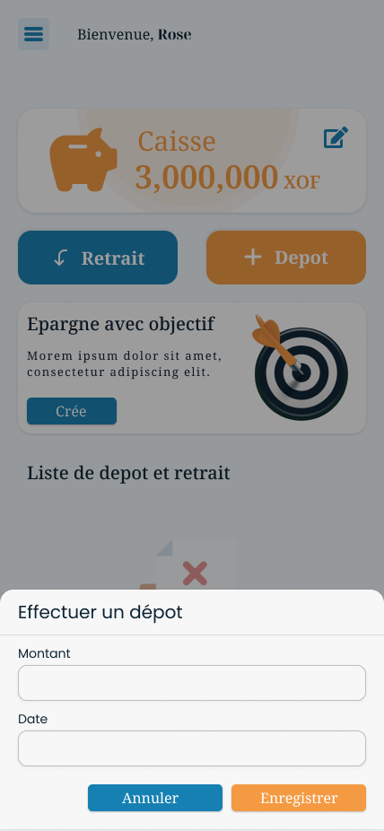

Lorsque vous enregistrez le dépôt il s’affiche dans la liste de dépôt et retrait.
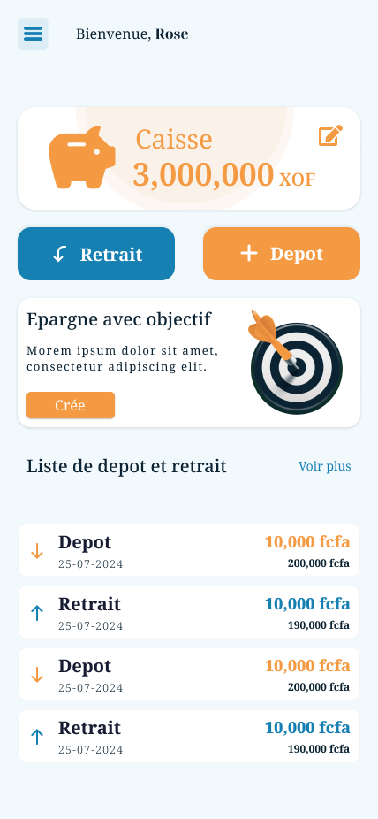

Cliquez sur voir plus pour voir la liste
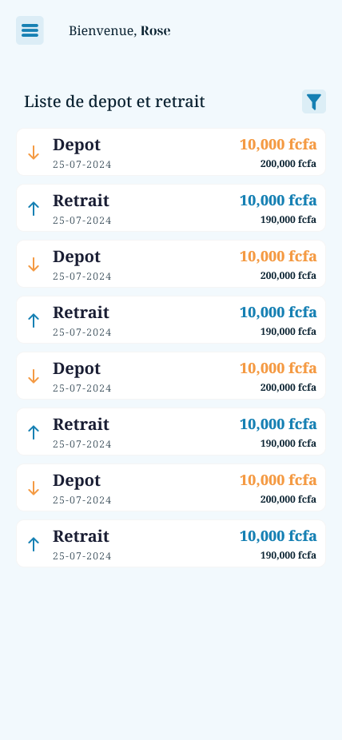

Modification d’un dépôt
Sélectionnez dans la liste des transactions le dépôt que vous désirez modifier et cliquez sur l‘icône de modification

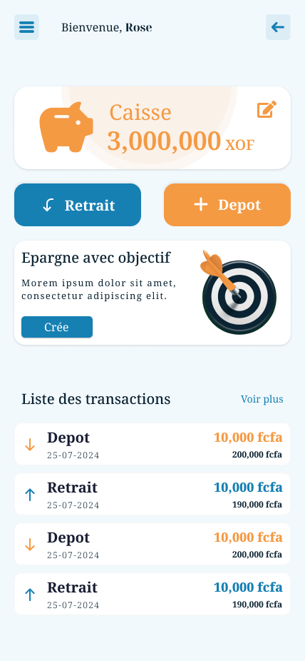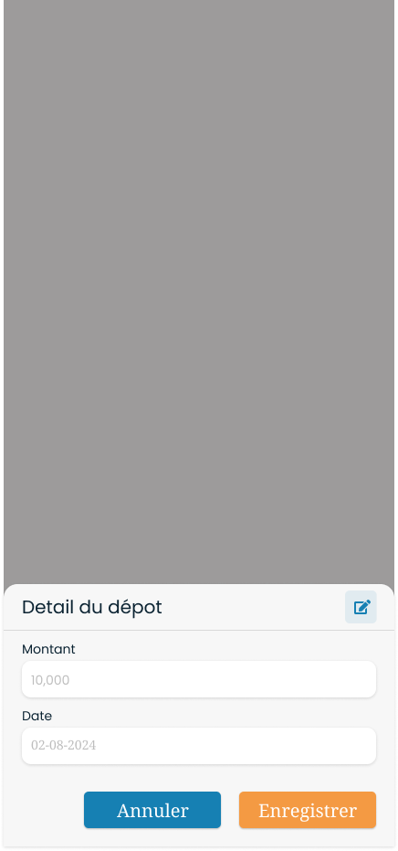

Vous pouvez maintenant modifier vos données dans les cases ‘’Montant’’, ‘’Date’’ puis cliquez sur ‘’Enregistrer’’ pour sauvegarder
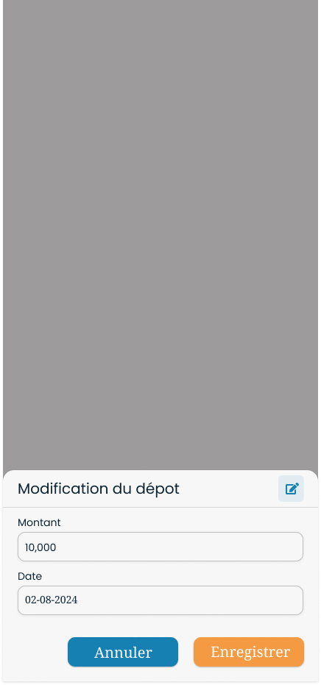

Effectuer un retrait
Dans la liste des transactions, identifiez et cliquez sur le retrait que vous désirez modifier.
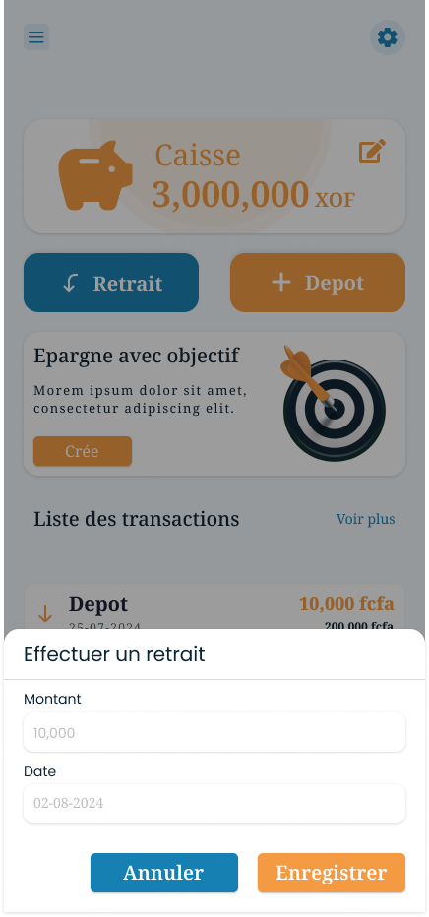

Vous verrez cette fenêtre intitulée ‘’Attention’’ qui vous avertira des modifications qui s’observerons sur l’objectif de votre épargne et cliquez sur ‘’Oui’’

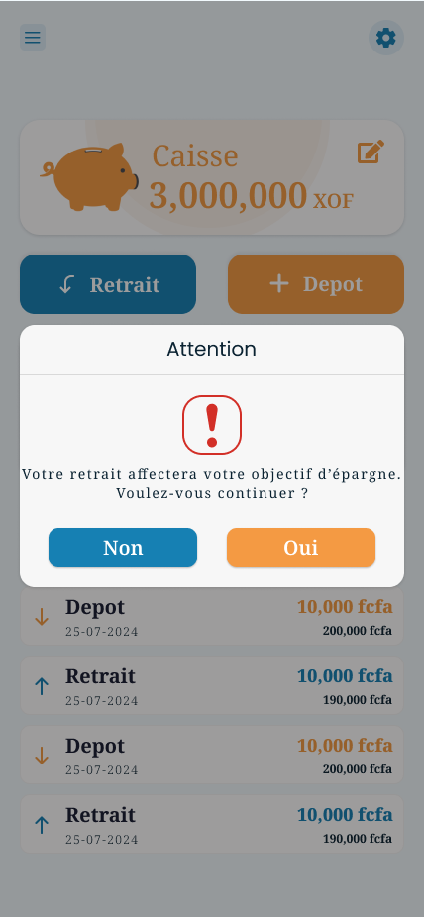

Sur cette fenêtre intitulée ‘’Confirmation’’ confirmez votre choix de continuer en cliquant sur ‘’Oui’’

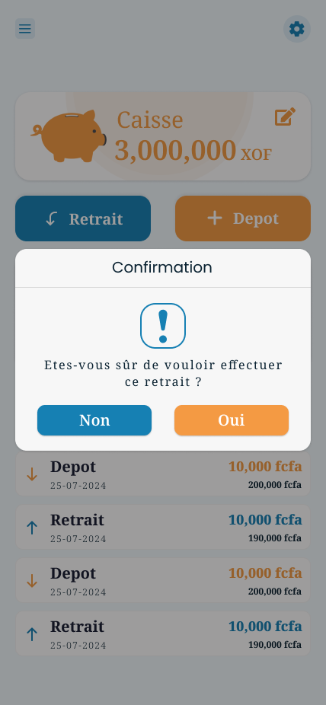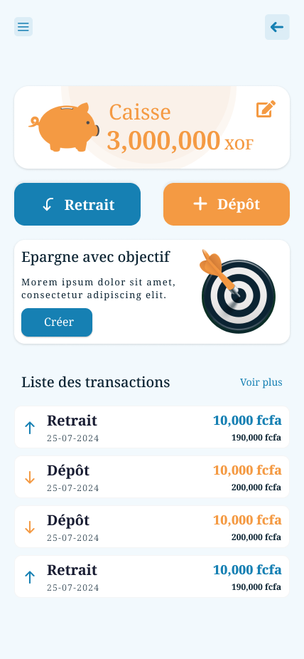

Créer une épargne avec objectif
Sur la page d’accueil cliquez sur ‘’ Créer ’’

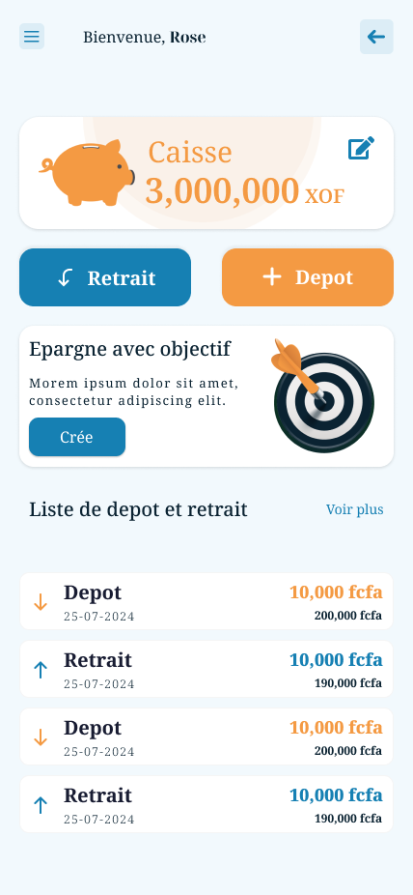

Fixer votre épargne avec objectif
Renseigner : Nom de l’objectif, le montant de l’objectif fixé, la période de l’épargne, l’icône, le type d’épargne, le montant journalier et cliquez sur ‘’CONTINUER’’
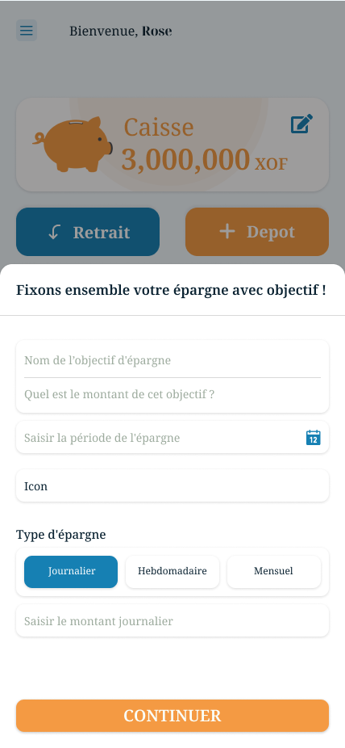

Vérifications des informations de votre épargne avec objectif
Vérifiez les informations que vous avez renseigné et cliquez sur ‘’ Retour ‘’ si vous avez fait une erreur ou sur ‘’ Terminer ‘’ pour confirmer
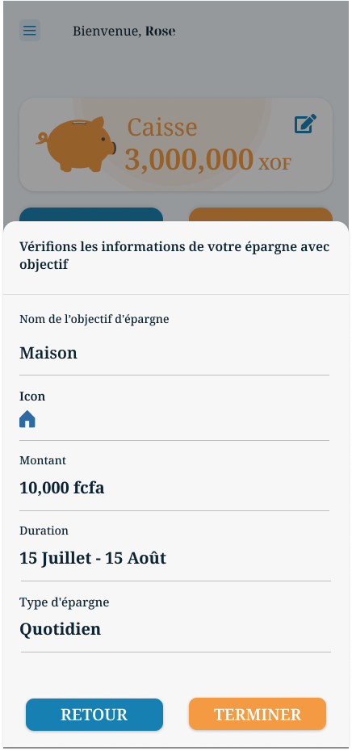

Détail d’un objectif d’épargne
Cliquez sur ’’ Démarrer ‘’ pour démarrer l’objectif d’épargne
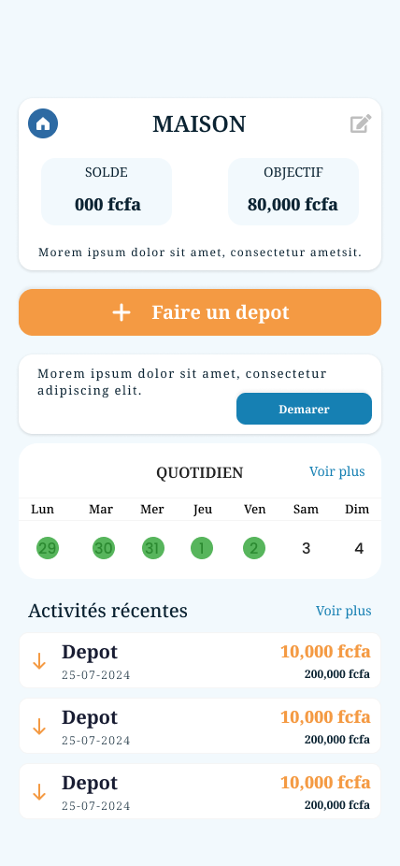

Vous verrez le bouton ‘’ Démarrer ‘’ pour mettre en marche la programmation de votre objectif d’épargne et le bouton ‘’ Démarrer ’’ se change en ‘’ Clôturer ’’ pour annuler l’objectif d’épargne
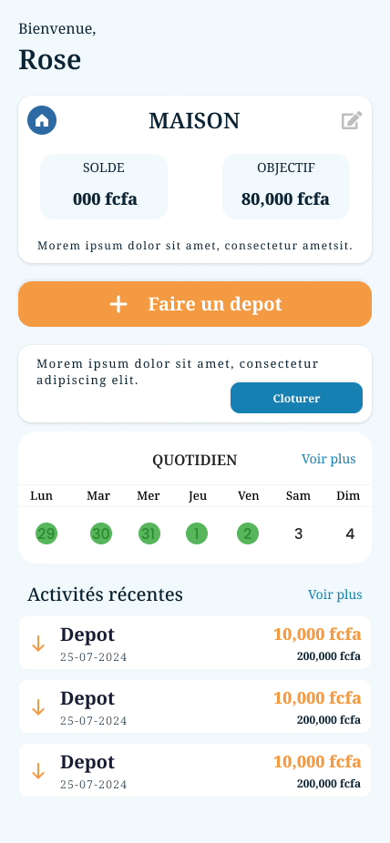

Cliquez sur Faire un dépôt faire un dépôt, renseignez le montant à déposer et la date à laquelle vous l’avez fait puis cliquez sur ‘’ Enregistrer ‘’
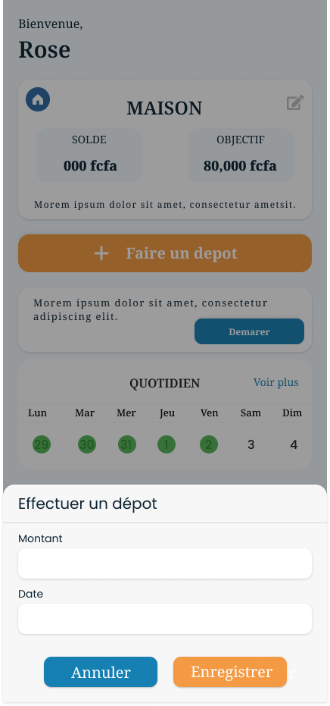

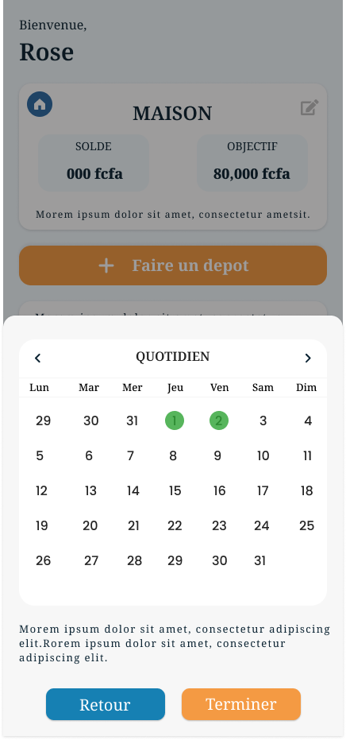

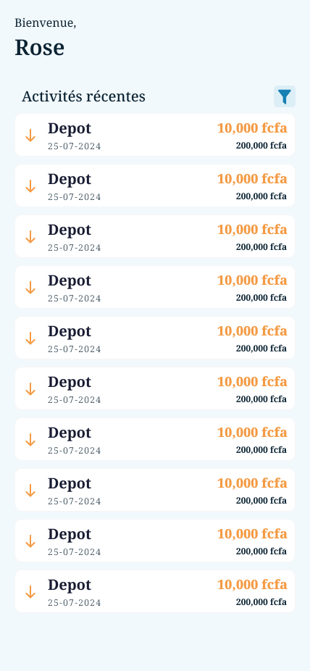

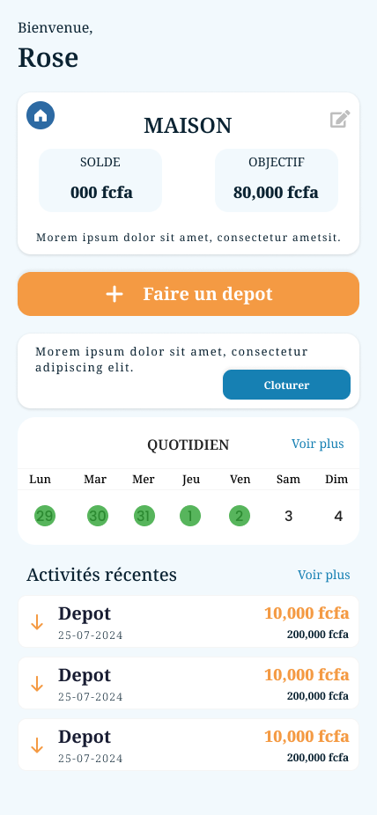

Cette fenêtre s’affiche lorsque vous avez atteint l’objectif d’épargne que vous vous êtes fixés
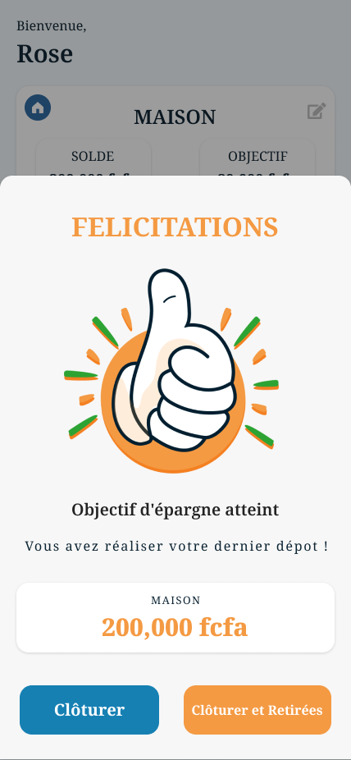

Lorsque vous êtes sur la page d’accueil de votre objectif d’épargne
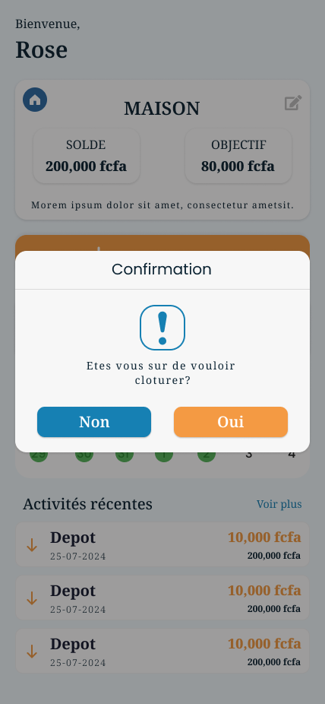

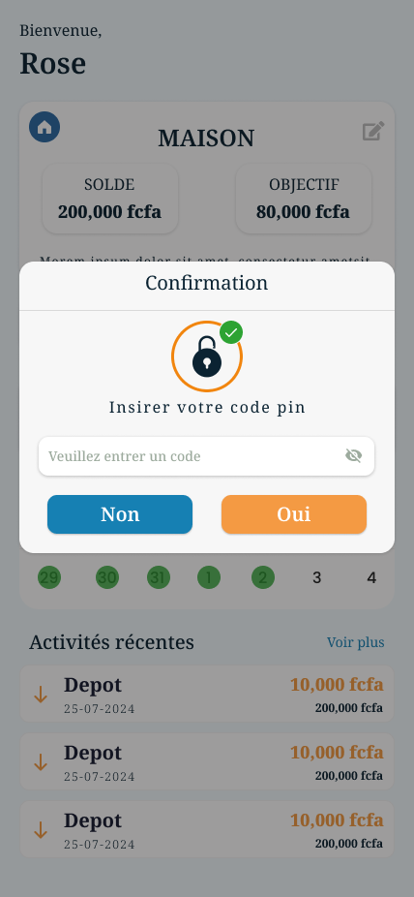

Lorsque vous n’avez pas atteint votre objectif a la fin de la période définie vous recevrez cette notification
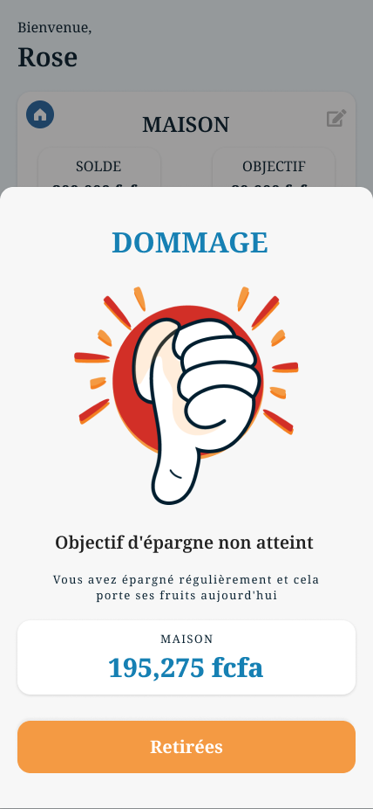

- Checker le point de cotisation
- Effectuer un Dépôt
- Modale retrait pour réalisation d'objectif
- Modification avant démarrage
  - Checker le point de la cotisation
  - Historique des épargnes avec Objectif
    - Détail d'un objectif d'épargne
- Paramètres
- Liste des caisses
    - Créer une caisse
    - Formulaire de création de caisse
- Licence des caisses

- Budget
- Accueil
    - Carnet
- Paramètres
    - Formulaire de création de carnet

- Paramètres
Accueil

